

**МИНИСТЕРСТВО ОБРАЗОВАНИЯ И НАУКИ РЕСПУБЛИКИ ДАГЕСТАН**

**МКОУ «ХАЛИМБЕКАУЛЬСКАЯ СОШ**

**ИМЕНИ ГЕРОЯ РОССИИ АСКЕРОВА А.М.»**

Россия, РД, 368215, с. Халимбекаул, ул. Школьная 2, т.: 8-928-803-98-55, **E-mail**: school_2000@bk.ru

**СПРАВКА**

**по реализации ЦП «Комплексные меры противодействия злоупотреблению наркотических средств и их незаконному обороту»**

**в МКОУ «Халимбекаульская СОШ им.Героя России Аскерова** А.М.»

**на IV-квартал 2018-2019 учебный год**

В целях реализации данной программы в школе разработан план мероприятий на весь учебный год:

|  |  |  |  |  |  |  |  |
| --- | --- | --- | --- | --- | --- | --- | --- |
| **№** | **Мероприятие** | **Класс** | **Сроки** | **К-во уч-ся** | **Ответст-ые** | **Приглаш** | **Ожидаемый результат** |
| **1** | Спорт - альтернатива пагубным привычкам **«Веселые старты».** | 2 | 30/11.18г. | 60 | Учит.физ-ры. Кл/рук. Род/ком. |  | Формирование у детей представлений о том, что здоровье главная ценность человеческой жизни |
| **2** | Оформить уголок **«Нет наркомании»** | 8-9 | 12/11.18г. |  | Далгатова Э.А. |  | Агитация против наркотиков. |
| **3** | Кл/час: **«Урок мой-до-дыра»** | 1 | 17/12.18г. | 63 | Кл/рук |  | Приучить учащихся заботиться о своем здоровье. |
|  | Внеклассное мероприятие **«Борьба со СПИДом».** | 9-11 | 01/12.18г. | 84 | Атаева А.М. Абзагирова М.А.-м/с |  | Вызвать интерес к проблеме. |
| **4** | Кл/час: **«В здоровом теле – здоровый дух!».** | 7-9 | 09/12.18г. | 220 | Меджидова З.И.-соц/пед. Абзагирова М.А.-м/с. |  | Вести здоровый образ жизни, формирование правил ЗОЖ. |
| **5** | Беседа с девочками на тему **«Кожа – зеркало здоровья».** | 8,9 | 20/12. 18г. | 63 | Далгатова Э.А.уч.биолог Абзагирова М.А. – м/с |  | Осознание учащимися необходимости соблюдения правил гигиены кожи для сохранения здоровья, формирование ценностного отношения к собственному здоровью. |
| 6 | Встреча со специалистами **с центра здоровья для детей** на тему: **«Наркотики или жизнь».** | 9 | 21/12.18г. | 59 | Далгатова  Э.А.-уч.биолог. | Кадиева Н.А. с центра здоровья для детей | Стермление к здоровому образу жизни. |
| 7 | Кл/час: **«Закон и наркомания».** | 11 | 27/12.18г. | 17 |  |  | Ответственность за свои поступки, уважительное отношение к закону. |

**[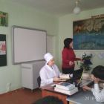](http://khalimb.dagestanschool.ru/upload/dagsckhalimb_new/images/big/48/f5/48f58042ce82ba0da62eb8a47651f878.jpg)[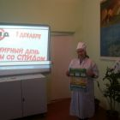](http://khalimb.dagestanschool.ru/upload/dagsckhalimb_new/images/big/ad/27/ad276de709b17d08252bed83e96d0a39.jpg)[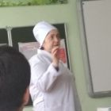](http://khalimb.dagestanschool.ru/upload/dagsckhalimb_new/images/big/cb/19/cb194231689132e53fca16522ef2cccf.jpg)01.12.18года** в с учащимися 9х-11х классов психологом Атаевой А.М. и мед. работником школы Абзагировой М.А. было проведено мероприятие, посвященное всемирному дню **«Борьбы со СПИДом»**. Учащиеся 9-х-11х классов с большим интересом просмотрели фильм об опасности ВИЧ и СПИДа.

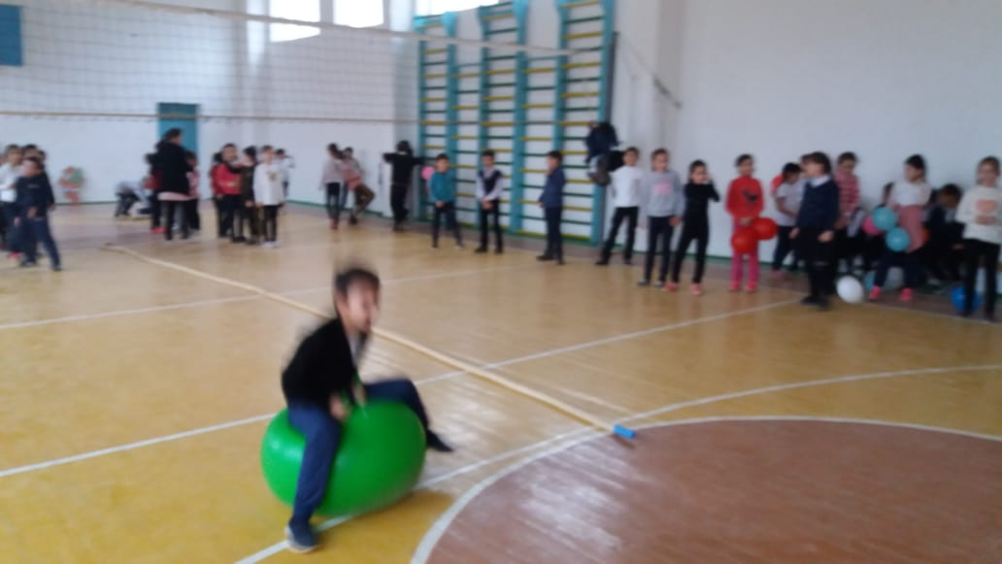

**Психолог Атаева А.М. мед.раб. Абзагирова М.А.**

**30/11.2018 года** в спортивном зале школы между учащимися 2 «А» и 2 «Б» классов учителя физкультуры Насрутдинова З. М и Гасанова Д.И. провели спортивно-развлекательные соревнования **«Веселые старты».** Победу одержала команда 2«а» класса классный руководитель Сапиева З.С. В соревнованиях использовали мячи, обручи, прыгалки и много других ярких спортивных принадлежностей. Дети остались очень довольны игрой. Победителей наградили грамотами. **Молодцы!**

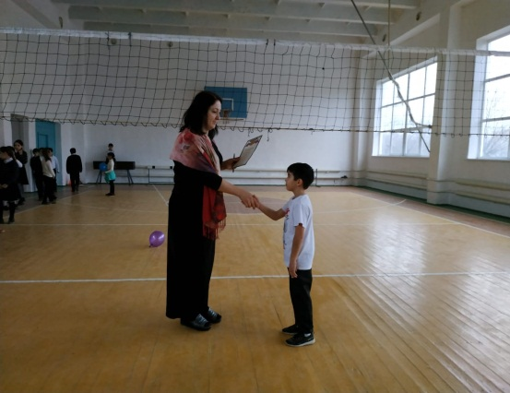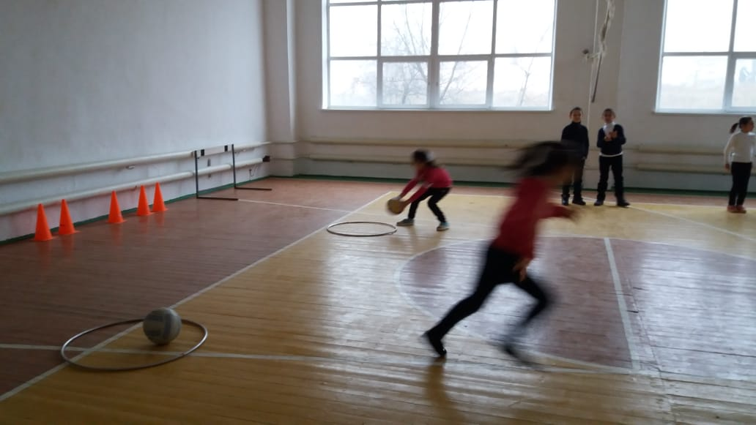

**Веселые старты между 2 «А» и 2 «Б» классами.**

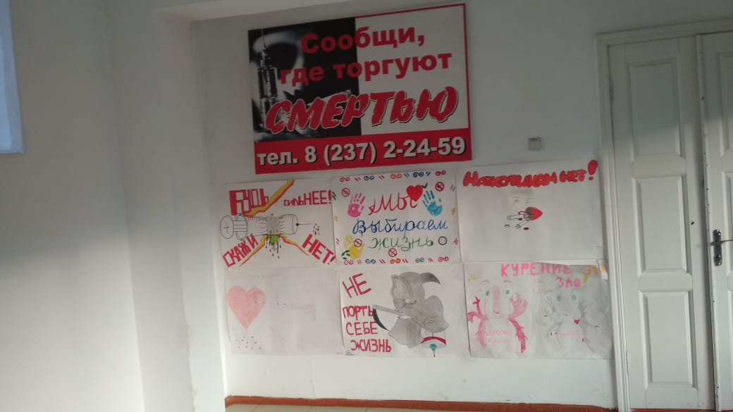 **12/11.2018 года** старшейвожатой Казимагомедовой Н.С. организован и оформлен уголок **«Нет наркомании»** с членами ред. коллегии 8х-9х классов.

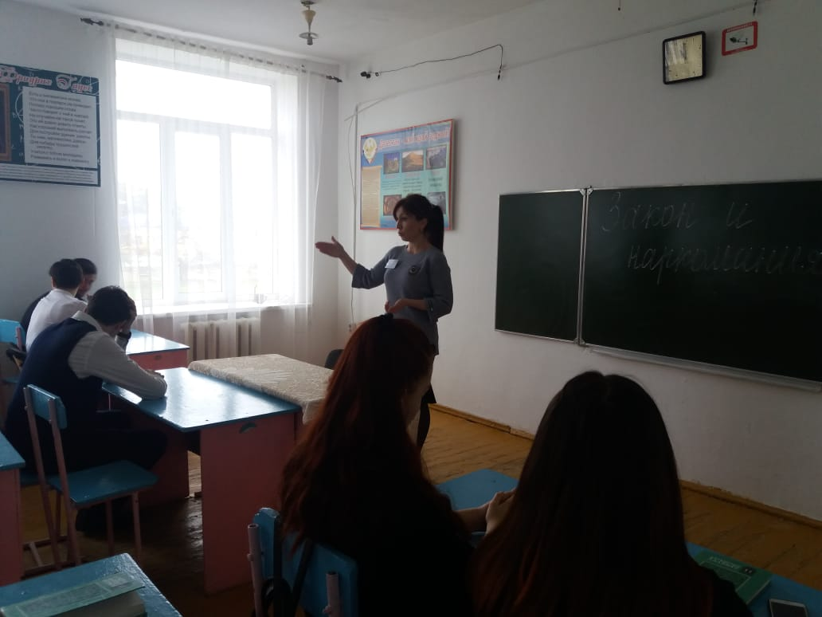**27/11.2018 года** в 11 классе классным руководителем Сулеймановой Н.А. проведен классный час на тему: **«Закон и наркомания».**

**11 «А» кл/рук. Сулейманова Н.А.**

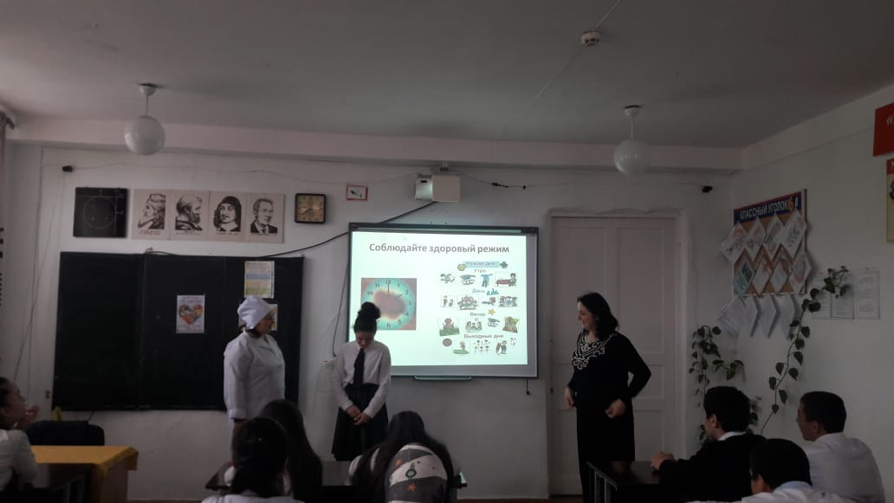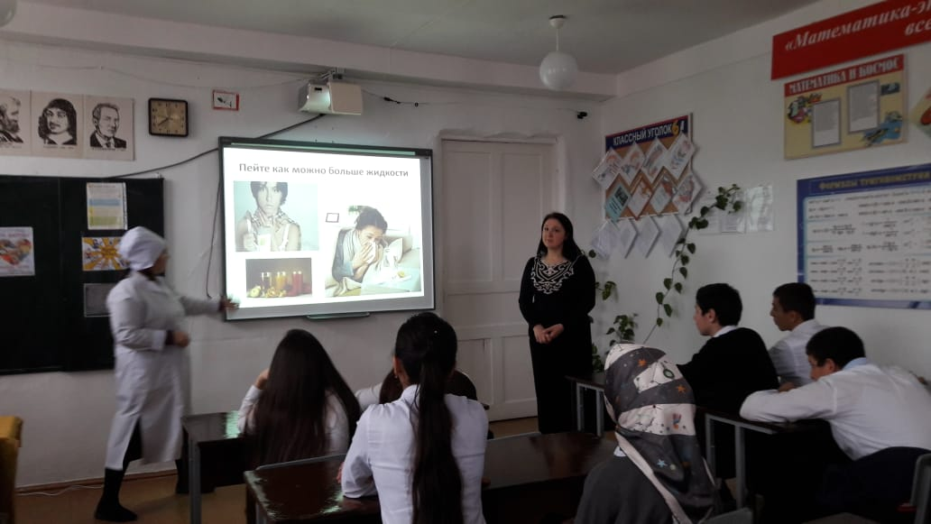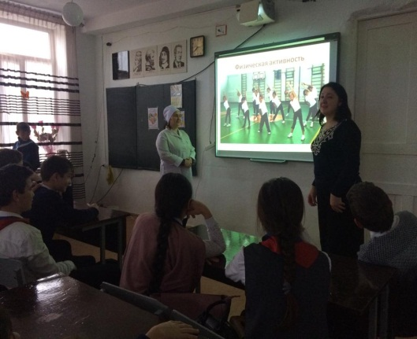 **09/12.2018 года** социальным педагогом Меджидовой З.И. и мед. работником школы Абзагировой М.А. проведено в общешкольном масштабе мероприятие на тему: **«В здоровом теле – здоровый дух!»** среди учащихся 7-9 классов.

**Общешкольное мероприятие «В здоровом теле – здоровый дух!».**

**17/12.2018 года** в 1 «А», 1 «Б» и 1 «В» классах классными руководителями Алибековой Х.Н., Акаевой П.И. и Килясхановой Н.А. были проведены классные часы на тему: **«Урок мой до-дыра».**

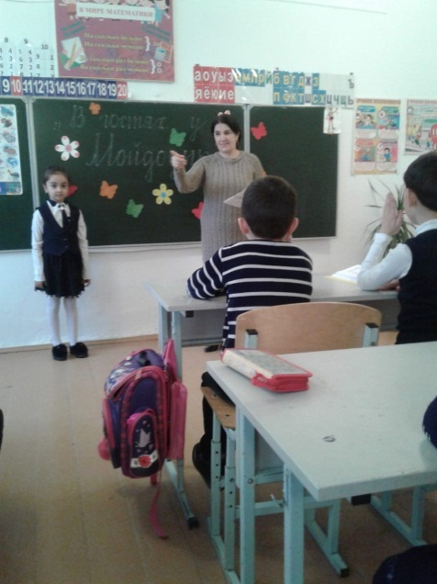

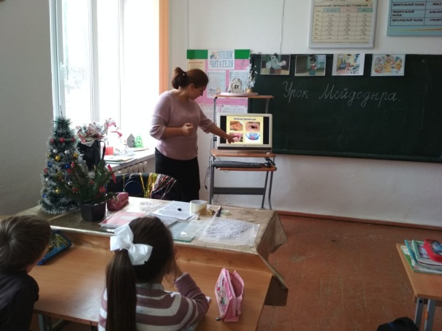

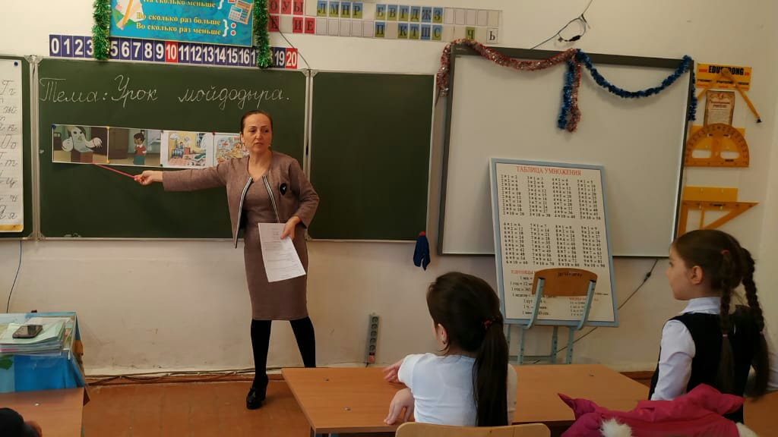

**1 «А» кл/рук.Алибекова Х.Н. 1 «Б» кл/рук.Акаева П.И. 1 «В» кл/рук. Килясханова Н.А.**

**20/12.2018 года** в актовом зале школы учителем биологии Далгатовой Э.А. и мед. работником школы Абзагировой М.А. было проведено мероприятие для девочек 8х-9х классов на тему: **« Кожа - зеркало здоровья**». Открыла мероприятие Далгатова Э.А. Эльмира Алиевна. Она очень внятно и доступно старалась довести до девочек о бережном обращении со своей кожей, так как в этом возрасте девочкам кажется, что ничего страшного, и они все знают и т.д. Были вопросы, на которые внятно ответили и Майсарат Абзагировна и Эльмира Алиевна.

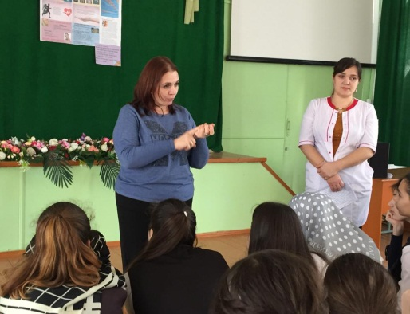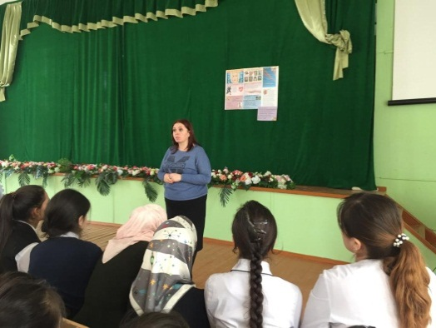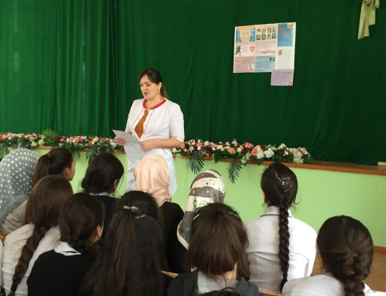

**Далгатова Э.А.-учитель биолог, Абзагирова М.А. – мед.работн**ик **школы.**

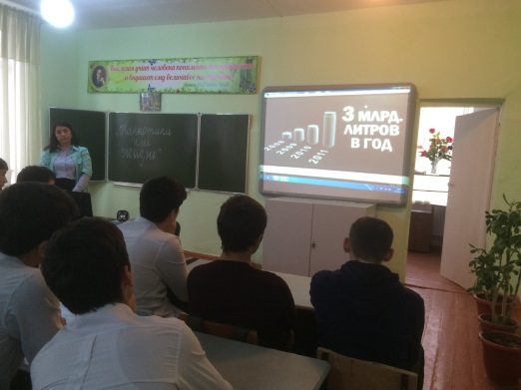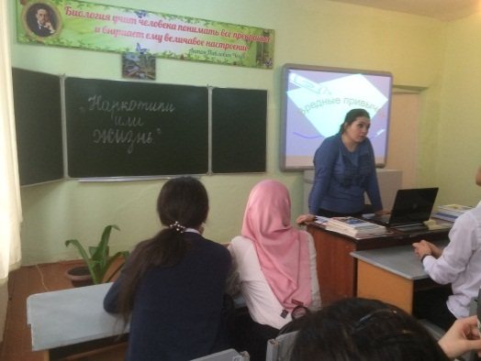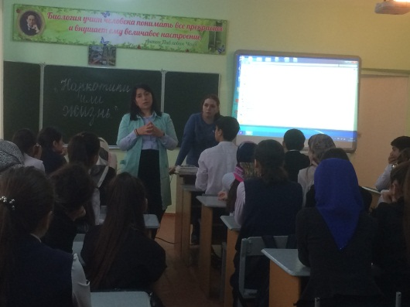**21/12.2018 года** в школе заместителем директора по ВР Килясхановой У.Г. была организована встреча с врачом – психологом из центра здоровья для детей Кадиевой Н.А. с учащимися 9х классов на тему: **«Наркотики или жизнь?».** Мероприятие открыла учитель биологии Далгатова Э.А. Наида Абдулбасировна, более подробно рассказала о наркотиках, о психотропных веществах, о энергетических напитках и какой вред они могут нанести еще не окрепшему растущему организму. Были показаны видеоролики.

**Далгатова Э.А – уч.биол. Кадиева Н.А врач - психолог. Просмотр видеоролика.**

**Директор школы ___________________ /Ибрагимова Ш.Ш./**

**Зам. директора по ВР ___________________ /Килясханова У.Г./**